Dzień dobry
Witam Was serdecznie. Proszę o wykonanie następujących kart pracy. Pozdrawiam Małgorzata Cyboroń
Temat: Co tu pasuje
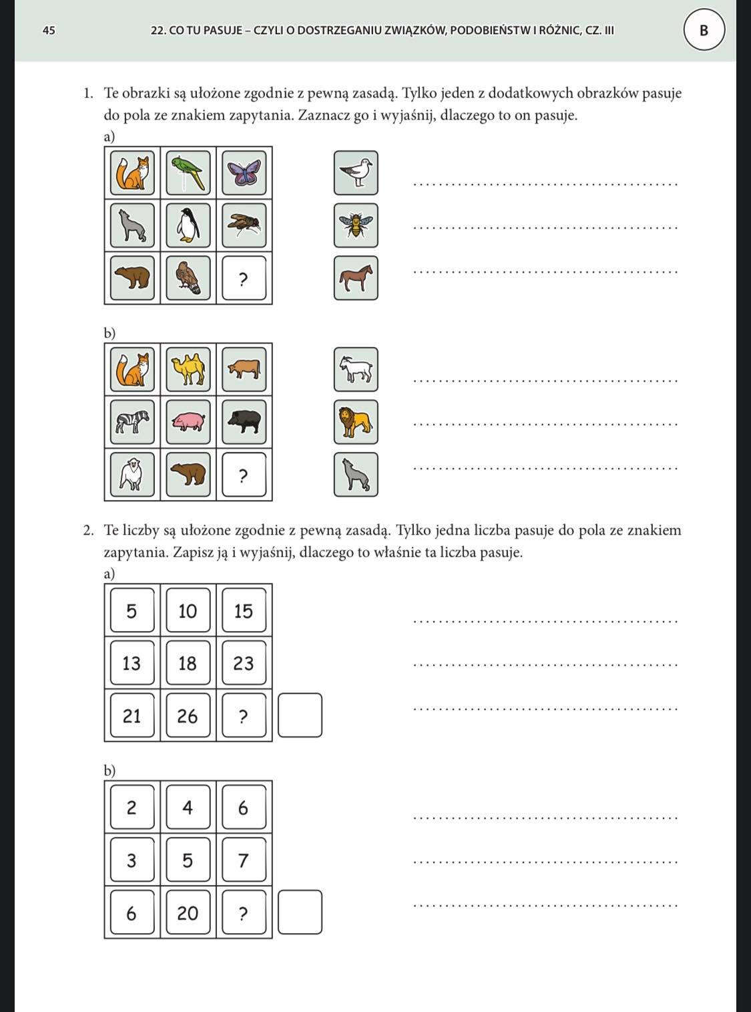

Temat : Tworzenie kolekcji
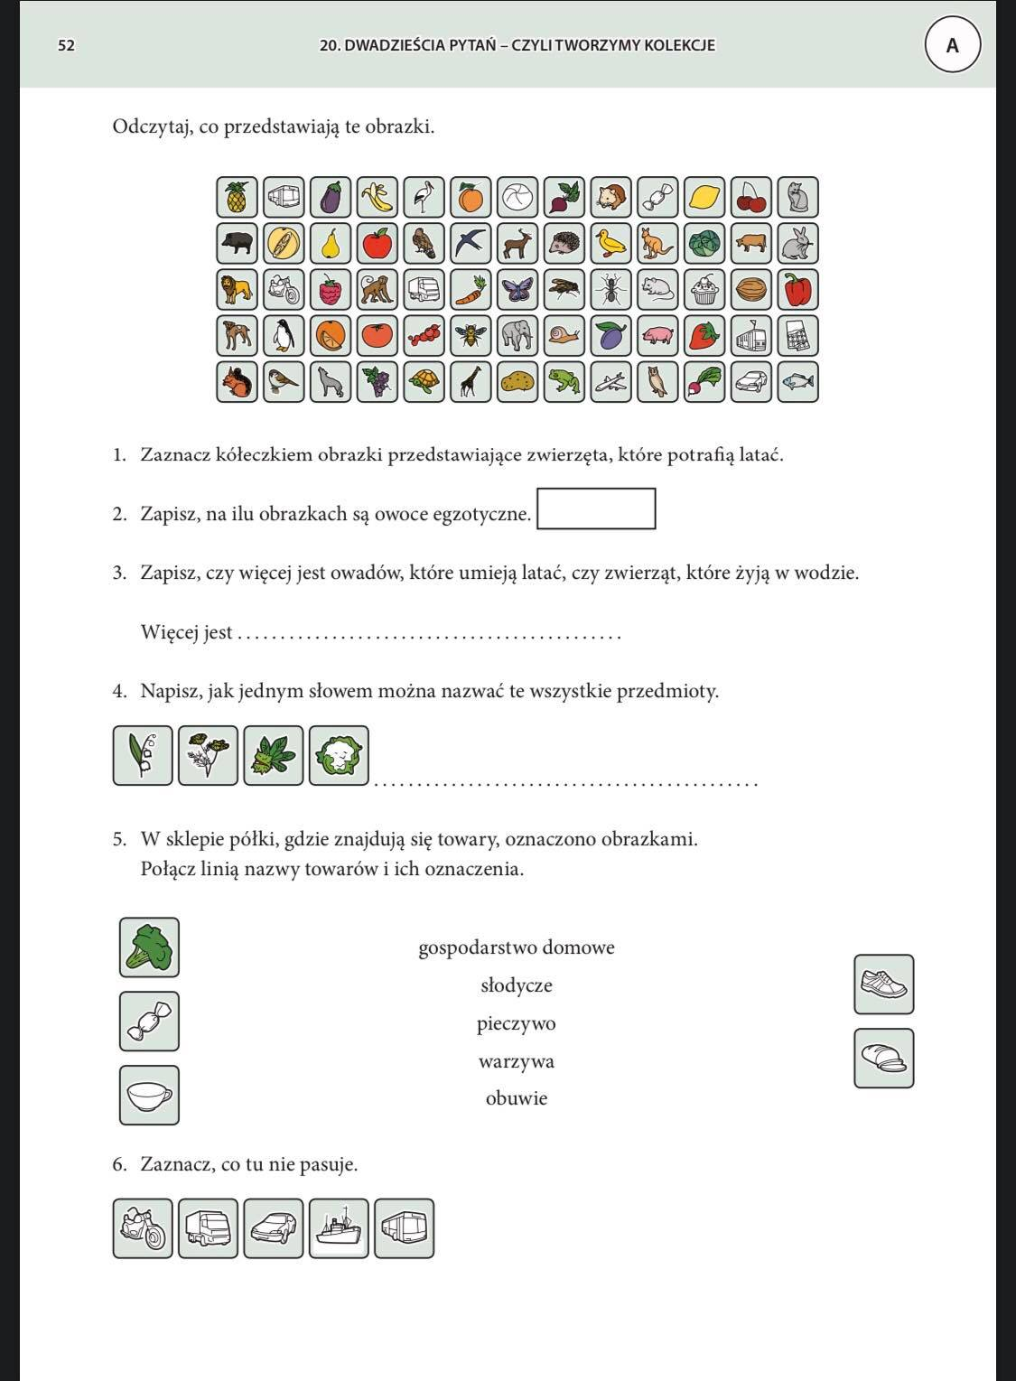

Temat: Kolorowanki antystresowe

